EL NIÑO/OSCILACION SUR (ENSO por sus siglas en inglés)
DISCUSION DIAGNOSTICA

emitido por

CENTRO DE PREDICCIONES CLIMATICAS/NCEP/NWS
Traducción cortesía de: WFO SAN JUAN, PUERTO RICO
8 de julio de 2010

Estado de Alerta de ENSO: Vigilancia de La Niña

Sinopsis: Condiciones de La Niña son probables que se desarrollen durante los meses de julio a agosto de 2010.
Durante junio de 2010, las anomalías positivas de la temperatura de la superficie del océano ecuatorial (SST por sus siglas en inglés) continuaban disminuyendo a través del océano Pacífico ecuatorial, con anomalías negativas expandiéndose a través del Pacífico central y oriental (Fig. 1). Aunque la razón de la disminución en las temperaturas bajó durante el mes de junio, todos los índices de El Niño fueron más frescos comparados con el mes anterior (Fig.2). El contenido calórico de la subsuperficie del océano (temperatura promedio en los 300m superiores del océano, Fig.3) también permaneció bajo el promedio durante el mes. Las anomalías en la temperatura de la subsuperficie del océano, se tornaron negativas en el Pacífico ecuatorial este-central y se extendió hasta la superficie a través de la mitad este de la cuenca (Fig.4). Además, durante el mes de junio, el aumento en la convección persistió sobre Indonesia, mientras el área de convección suprimida se fortaleció y se expandió hacia el oeste sobre el Pacífico ecuatorial occidental y central (Fig. 5). Los vientos alisios del este en los niveles bajos fortalecidos y las anomalías en los vientos del oeste en los niveles altos prevalecieron sobre el Pacífico ecuatorial occidental y central. Colectivamente, estas anomalías oceánicas y atmosféricas reflejan el desarrollo de condiciones de La Niña.
La mayoría de los modelos predicen el desarrollo de condiciones de La Niña (anomalías de SST menor o igual a 0.5°C en la región de El Niño-3.4) durante los meses de julio-agosto y hasta principios del 2011 (Fig. 6). La confianza de este pronóstico es sostenida por la más reciente representación del Sistema de Pronósticos Climatológicos de NCEP (CFS, por sus siglas en inglés), (Fig. 7), la reserva amplia de agua más fría de lo normal en la subsuperficie (Fig. 3) y las señales de acoplamiento con la circulación atmosférica. Por lo tanto, condiciones de La Niña son probables que se desarrollen durante los meses de julio-agosto 2010.
Esta discusión es un esfuerzo consolidado de la Administración Nacional Oceánica y
Atmosférica (NOAA por sus siglas en inglés), el Servicio Nacional de Meteorología de
NOAA y sus instituciones afiliadas. Las condiciones oceánicas y atmosféricas son actualizadas semanalmente en la página de Internet del Centro de Predicciones Climáticas (Condiciones_actuales_de_El_Niño/La_Niña_y_Discusión_de_Expertos). Los pronósticos sobre la evolución de El Niño/La Niña son actualizados mensualmente en la sección Foro_de_Pronóstico del Boletín de Diagnóstico Climático del Centro de Predicciones Climáticas (CPC por sus siglas en inglés). La próxima Discusión Diagnóstica de ENSO está programada para el 5 de agosto de 2010. Para recibir una notificación por correo electrónico cuando las Discusiones Mensuales de Diagnóstico ENSO sean publicadas, por favor envíe un mensaje a: ncep.list.enso-update@noaa.gov

Centro de Predicción del Clima
Centros Nacionales de Predicción Ambiental
NOAA / Servicio Nacional de Meteorología
Camp Springs, MD 20746-4304

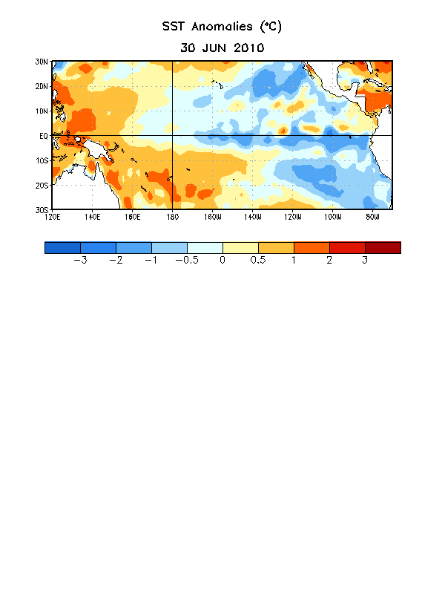
Figura 1. Anomalías (ºC) de la Temperatura promedio de la superficie del mar (SST por sus siglas en inglés) centralizada en la semana del 30 de junio de 2010. Las anomalías son calculadas con respecto a los promedios semanales del periodo base de 1971-2000 (Xue et al. 2003, J. Climate, 16, 1601-1612).

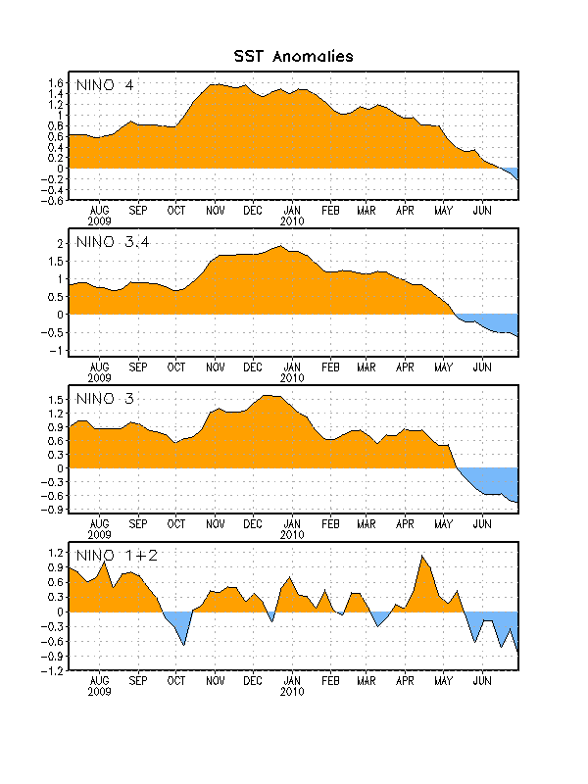
Figura 2. Serie de Tiempo de áreas promediadas para las anomalías en la temperatura (°C ) de la superficie del océano (SST) en las regiones de El Niño [Niño-1+2 (0°-10°S, 90°W-80°W), Niño 3 (5°N-5°S, 150°W-90°W), Niño-3.4 (5°N-5°S, 170°W-120°W), Niño-4 (150ºW-160ºE and 5ºN-5ºS)]. Las anomalías de SST son variaciones de los promedios semanales del período base de 1971-2000 (Xue et al. 2003, J. Climate, 16, 1601-1612).

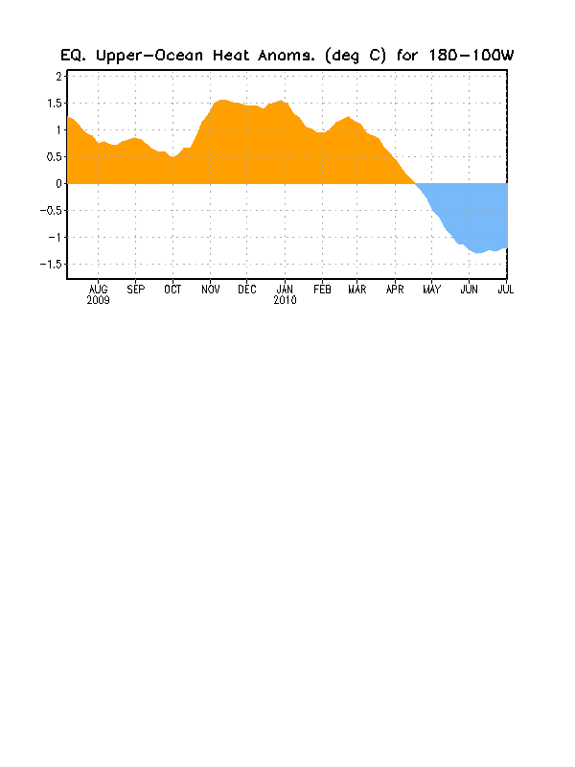
Figura 3. Area de anomalías promediadas para el contenido calórico del océano superior (°C) en el Pacífico ecuatorial (5°N-5°S, 180º-100ºW). Las anomalías en el contenido calórico son computadas como variaciones de los promedios semanales del período base de 1982-2004.

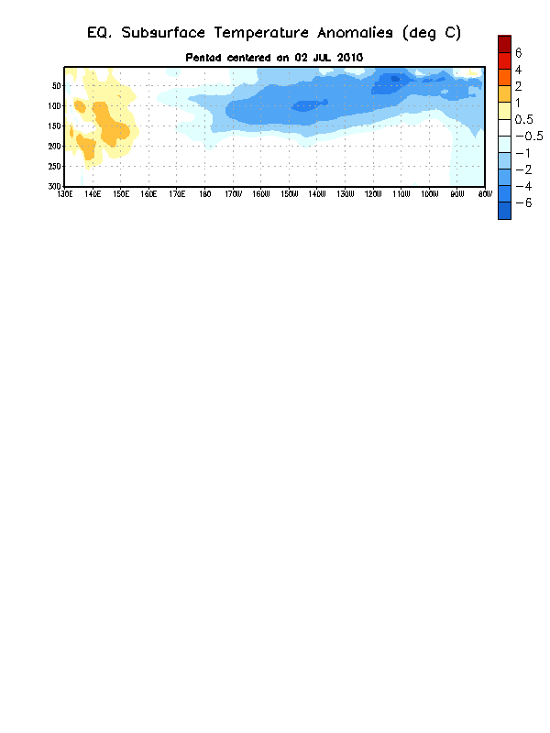

Figura 4. Sección de profundidad y longitud en las anomalías en la temperatura (°C) en la parte superior del océano Pacífico ecuatorial (0-300m) centralizada en la semana del 2 de junio de 2010. Las anomalías son promediadas entre 5°N-5°S. Las anomalías son variaciones de los promedios semanales del período base de 1982-2004.

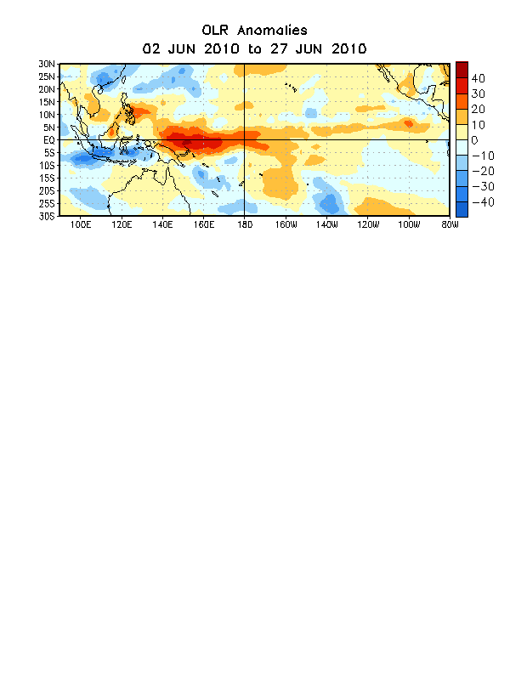
Figura 5. Promedio de las anomalías (W/m²) en la radiación de onda larga saliente (ORL por sus siglas en inglés) para el período de cuatro semanas del 2 – 27 de junio de 2010. Las anomalías de ORL son calculadas como variaciones promediadas para cada cinco años en el período base de 1979-1995.

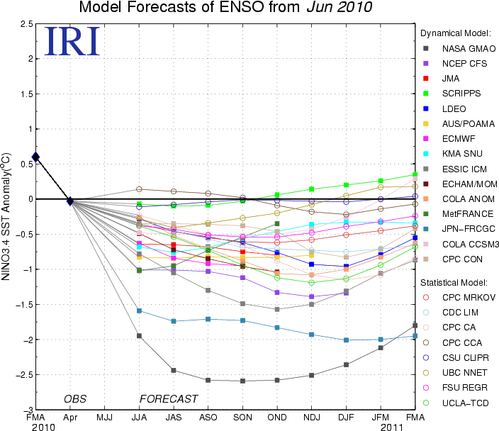
Figura 6. Pronósticos de las anomalías en la temperatura de la superficie del océano (SST) para la región de El Niño 3.4 (5°N-5°S, 120°W-170°W). Figura cortesía del Instituto de Investigación Internacional (IRI por sus siglas en inglés) para Clima y Sociedad. Figura actualizada el 15 de junio de 2010.

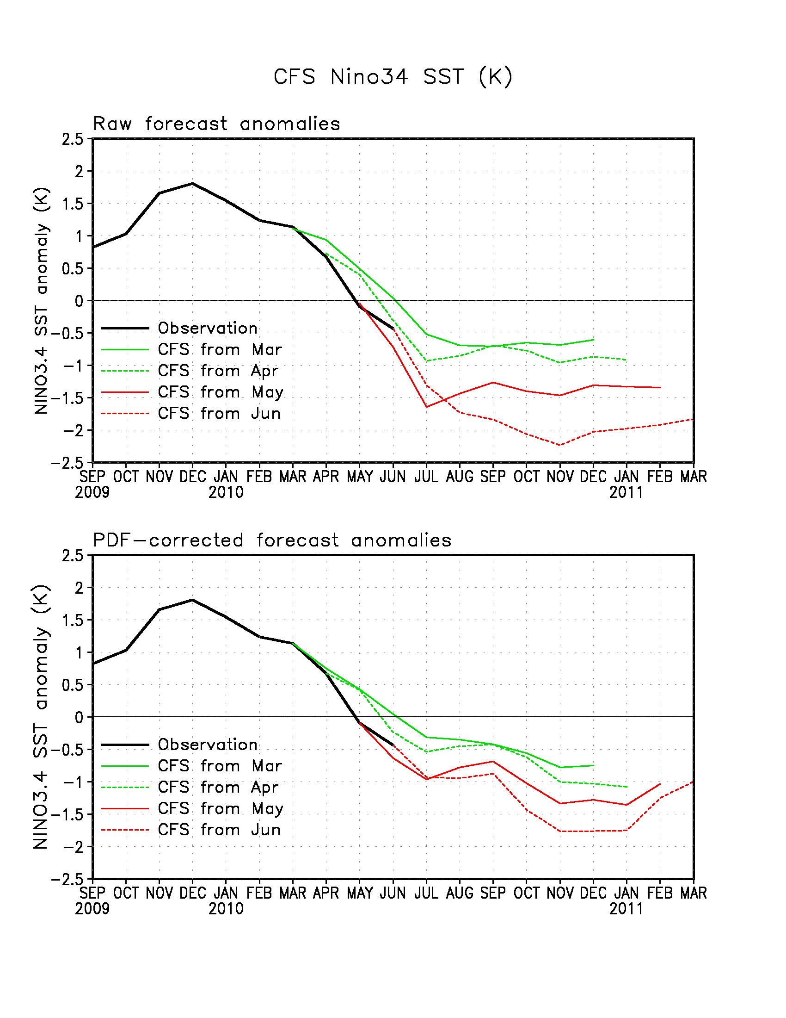
Figura 7. Pronósticos de las anomalías de la superficie del océano para la región de El Niño 3.4 (5°N-5°S, 120°W-170°W) del Sistema de Pronósticos de Clima de NCEP (CFS, por sus siglas en inglés). La observación de OI.v2 SST se demuestra por la línea negra y las líneas coloreadas muestran los modelos de CFS iniciados para 4 meses diferentes (marzo a junio de 2010). Las anomalías de los pronósticos son corregidas con un PDF (función de densidad de probabilidad, PDF por sus siglas en inglés) basado en los pronósticos retrospectivos desde 1981-2006. La corrección de PDF reduce la amplitud de las anomalías pronosticadas. La figura fue actualizada el 30 de junio de 2010.

